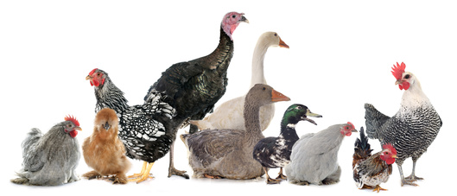

Witajcie

Temat dnia: Ptaki w gospodarstwie
Data: 8.04.2021
Aktywności: matematyczna i muzyczna
Cele:
- rozwijanie myślenia matematycznego
- kształtowanie poję: para, taki sam
- poznanie rodzin zwierząt i odgłosów wydawanych przez zwierzęta wiejskie.

- Na początek dnia proponujemy trochę ruchu. Co wy na to?
Gimnastyka.
Poćwicz z Mery
https://www.youtube.com/watch?v=99UsH7lyL84

- Spójrzcie teraz na ilustracje dołączone do scenariusza. Nazwijcie proszę zwierzęta, które tam widzicie.
To drób, czyli udomowione ptaki hodowlane, ze względu na mięso, jaja, pióra.
Ilustracja 1. Kura
Ilustracja 2. Gęś
Ilustracja 3. Kaczka
Ilustracja 4. Indyk

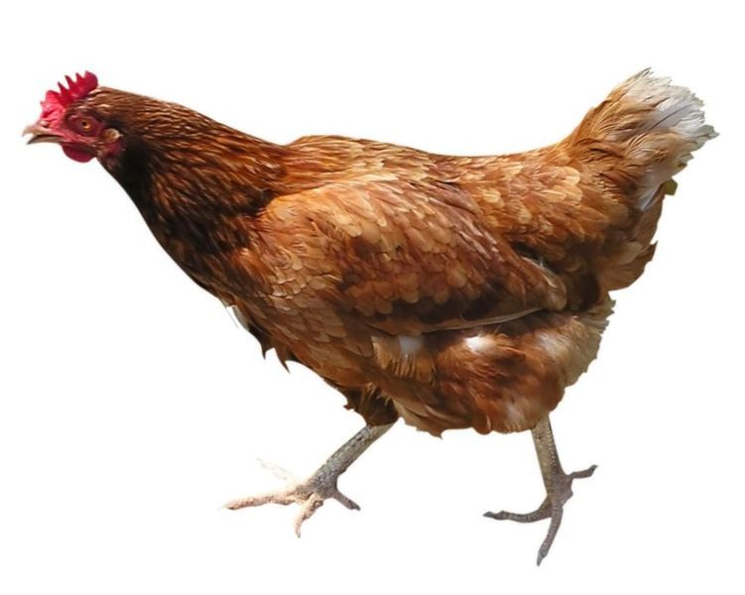

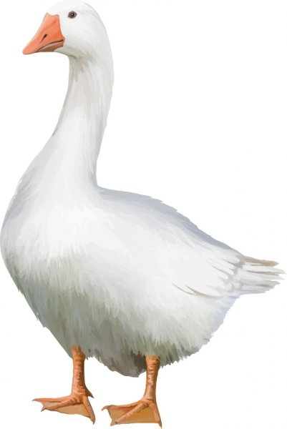

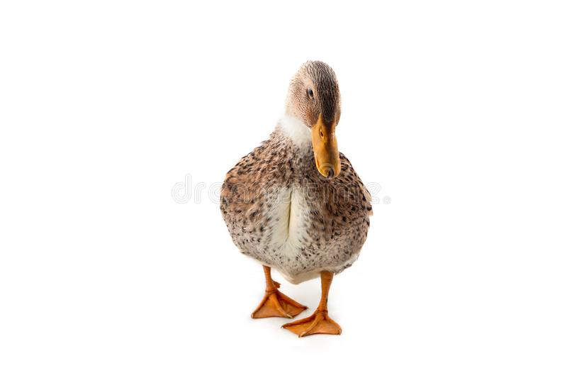

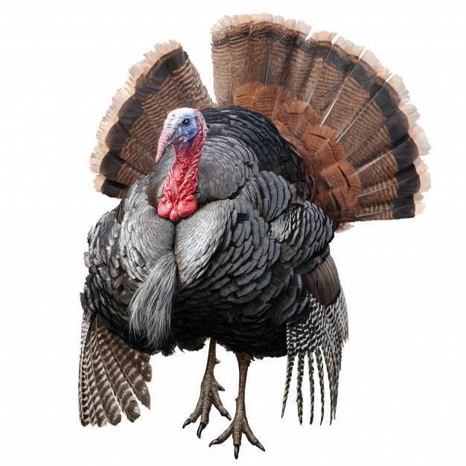

- „Takie same”.
Teraz proszę, by rodzic przygotował 4 pary różnych przedmiotów. Mogą to być 2 takie same guziki, 2 takie same klocki, 2 takie same piłki tenisowe na przykład, 2 takie same łyżki itp. Proszę podarować dziecku po jednym przedmiocie z każdej pary, a drugi położyć w widocznym miejscu w pokoju, ale nie na tyle widocznym, by dziecko od razu go zauważyło. Teraz dziecko ćwiczy spostrzegawczość i wyrusza na poszukiwania drugiego takiego samego przedmiotu powodzenia.
Odpowiedz na pytania:
Para to ile przedmiotów? Czy para zawsze oznacza takie samo?
Czy trzy przedmioty, to również para?
TAKIE SAME

- Teraz otwórz karty pracy na stronie 44.
„Pary”.
Policz kaczki. Połącz w pary takie same i pokoloruj

- Posłuchaj piosenki i spróbuj wystukać lub wyklaskać rytm:
Mia-ła ba-ba ko-gu-ta ko-gu-ta ko-gu-ta
Wsa-dzi-ła go do bu-ta, do bu-ta hej

Możesz to zrobić palcami o stół, łyżką o podłogę, lub zwyczajnie wyklaskując.
https://www.youtube.com/watch?v=yFS5NEhJNK0

Super

- Na zakończenie pobaw się i pomóż dzieciom odszukać właściwą drogę do ich rodziców na str 43 w kartach pracy. Wiesz jak nazywają się dzieci owcy, świni, krowy i konia?

Do usłyszenia jutro,
Edyta Dziedzic - Godlewska
Anita Wróbel

